

课程报告

统计信号处理课程研究

指导老师：方世良

姓 名： 樊明兴

学 号： 120843

2013年4月

非白噪声中随机频率、相位信号以及非白高斯信号的检测

一、实验要求
利用预白化处理思想，在数字域进行在非白噪声干扰中检测随机频率、相位信号的设计和实验。
信号模型：
(1-1)
其中，A为确定常数，fc为具有220～260Hz变化范围的信号频率，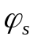为随机相位，采样频率为4KHz。
噪声模型：
用4阶AR滤波器模拟具有如下功率谱形状的非白噪声，
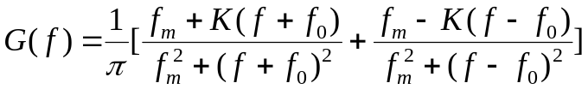 (1-2)
其中，K=0.1，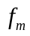 =200，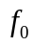 =260，（这些参数还可根据具体情况作调整，以可以明显看出预白化效果为前提），噪声模型为
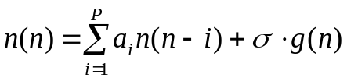 (1-3)
其中，g(n)为高斯白噪声，σ与信号模型中的A一起决定信噪比。
二、研究内容
在信噪比分别为-5db、0db、+5db或其它信噪比情况下，观测时间T分别取10ms、250ms等（可根据具体情况作调整）。
- 要求虚警概率不大于1%，请在背景为高斯白噪声及信号频率确定假设下设计检测器的相应门限值Z₀，并计算对应的正确检测概率；
- 采用蒙特卡洛方法进行实验检验（如5000次检测实验），统计并比较预白和非预白处理的正确检测概率和虚警概率；
- 给出详细设计方法、实现步骤、结果分析。

三、设计方法
1、假设噪声为高斯白噪声,设随机相位信号具有如下形式:
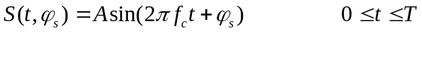 (3-1)
由数学推导可得:
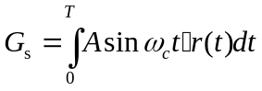
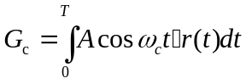 (3-2)
引进新变量Z和,得到:
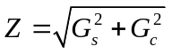 (3-3)
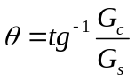 （3-4）
在白噪声条件下，根据随机相位正弦波检测的讨论结果，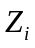的概率密度函数表达式为：
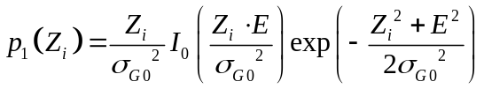 （3-4）
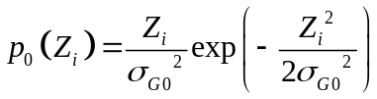 （3-5）
E表示信号能量：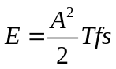 ；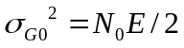。 （3-6）
如果规定了虚警概率限值，可确定门限值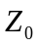。与虚警概率的关系为：
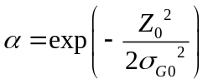 （3-7）
则判决门限为: 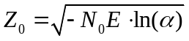 （3-8）
判决量为: （3-9）
相应的检测概率表示为：
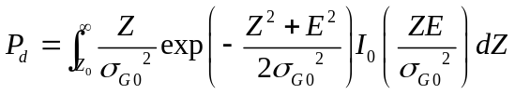 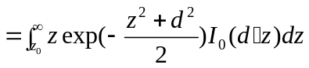 （3-10）
其中，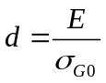，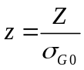。这个积分是马库姆（Marcum’s）Q函数。因此可以直接调用marcumq函数计算检测概率。

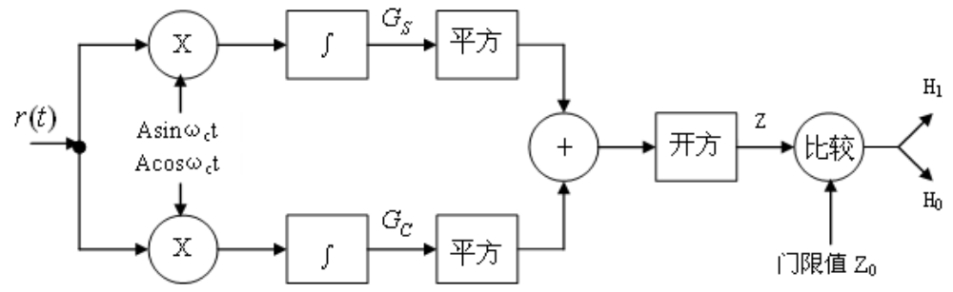
图1 随机相位信号最佳接收机框图

随机频率,相位信号的最佳接收机相当于随机相位信号检测系统重复多路,各路对应频率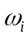,然后在M路中选取其中输出最大者与门限值比较,进行判决.
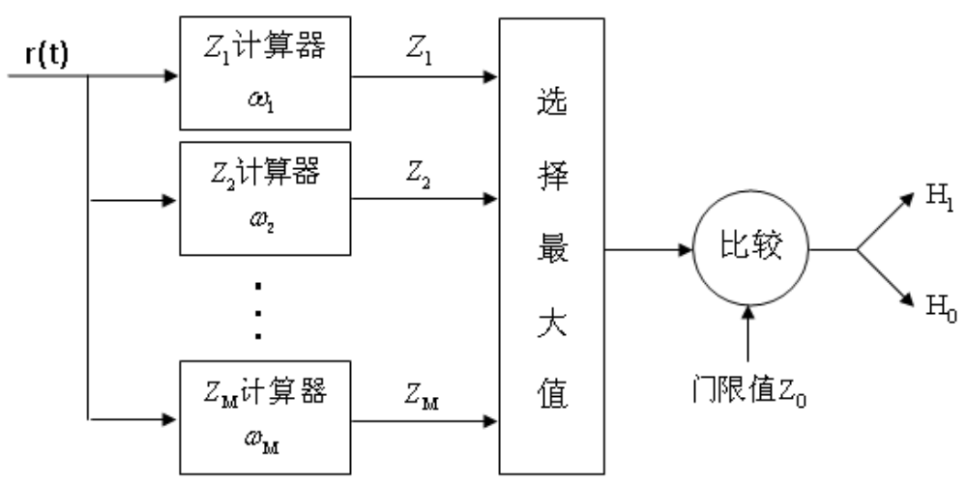
图2 随机频率,相位信号的最佳接收机

2、假设噪声为有色高斯噪声, 为了随机相位信号的检测,可以先让接收信号通过一个预白化滤波器将噪声分量白化，将问题转化为白噪声中的信号检测问题，从而可以借鉴Z 计算器的处理方法。值得注意的是，信号分量同样受到了预白滤波器的作用。
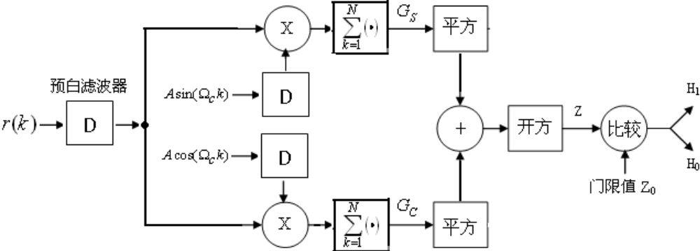
图3 随机相位信号最佳接收机框图

对于有色高斯噪声背景下随机频率、随机相位信号的检测，同样可以采用上
述多个确定频率情形下的检测器单元并联工作的方案，只不过这里的检测器单元
要对信号进行预白化处理。另外，在有色噪声背景下，对应于不同频率的检测器单元，其判决门限也不相同，因此不能直接使用图2中的最大值选择进行判决。可以对各个检测器单元进行独立判决，另一种等效的处理方式是将各个检测器单元输出的判决量相对于各自的判决门限进行归一化处理，这样就将各个检测器单元的判决门限都统一到1，从而可以采用最大值判决。

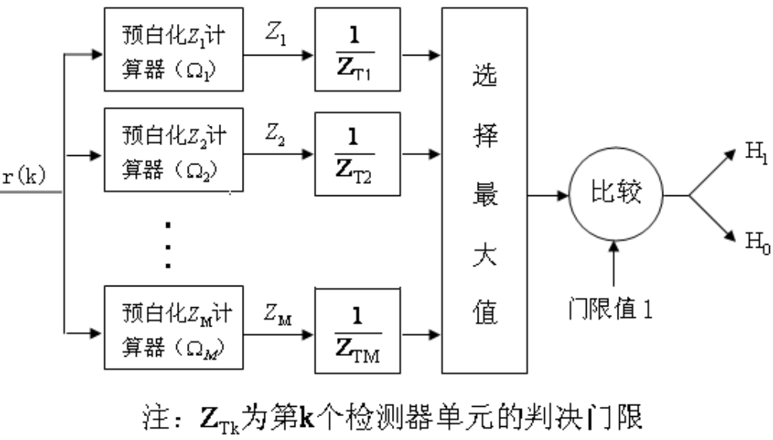
图4 随机频率,相位信号的最佳接收机

若没有给出虚警概率，采用最大似然准则，选取50次训练的有信号时最大支路输出的平均值，作为有信号的系统输出值；同样选取50次训练的无信号时最大支路输出的平均值，作为无信号的系统输出值。门限选取二者的平均值。利用训练出来的门限，多次实验求取检测概率Pd和虚警概率Pf。

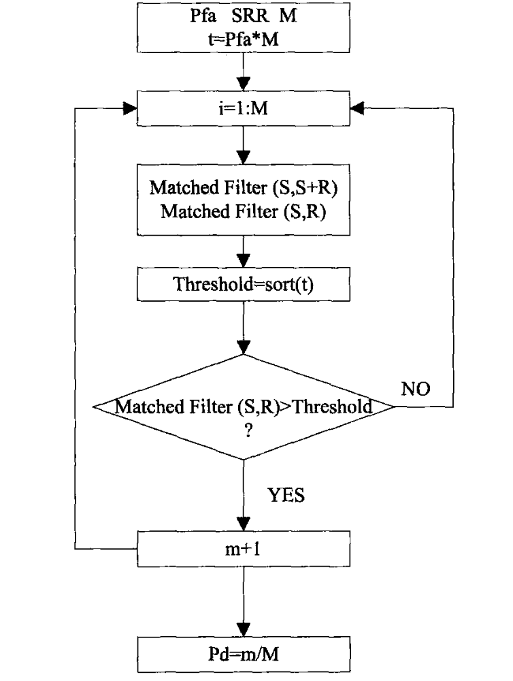
图5 蒙特卡洛方法流程

四、结果分析
1、设虚警概率1%，背景为高斯白噪声，信号频率确定，设计检测器的相应门限值Z₀，编写程序，运行，所得结果如下：
图6

由图6可知，虚警概率一定时，门限Z0随着信噪比SNR提高而降低，检测概率Pd则随着信噪比SNR提高而增加。
观测时间T越长，获得的关于信号的信息越多，因而检测概率Pd越高。由实验结果可知，本实验中T>50ms后，检测概率Pd已基本接近1。
2、进行5000次检测实验，统计并比较预白和非预白处理的正确检测概率和虚警概率。编写程序，运行，生成的AR滤波器的频率响应曲线如下图所示：
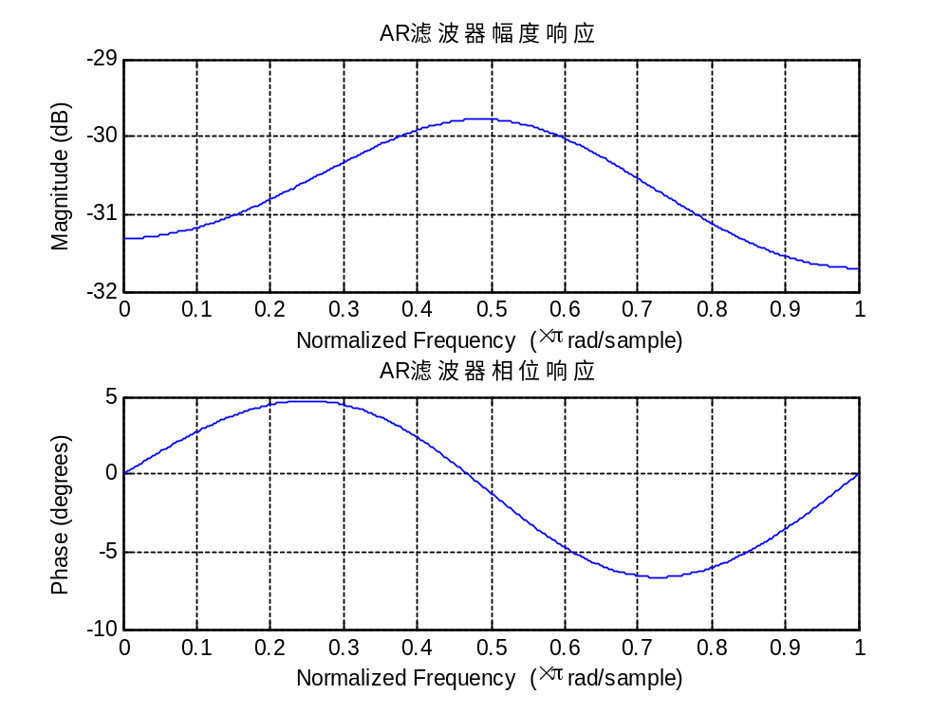
图7

由图7可知，生成的AR滤波器的频率响应曲线在0～π（0～2000HZ）是比较平滑的。
通过AR滤波器产生的噪声的功率谱是具有给定的形状的，峰值在0.6~0.7之间（1320Hz,即0.66左右），且基本形状也符合，但有一点太平坦了，和白噪声差距不能说是非常大，噪声的颜色不够深。
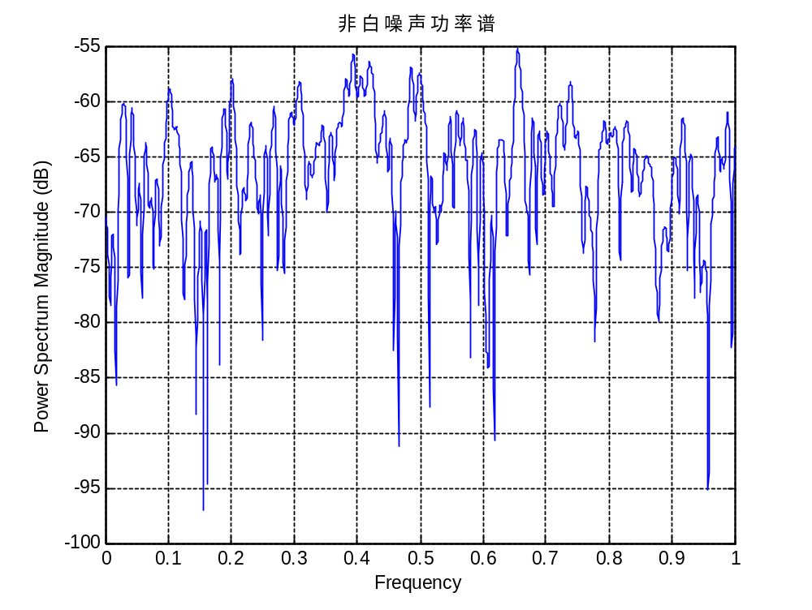
图8

下图是对应的预白化滤波器的幅频响应：
图9

由下图可以看出白化滤波器是有一定的作用的，它压制了噪声的峰，抬高了噪声的谷，起到了白化的作用。
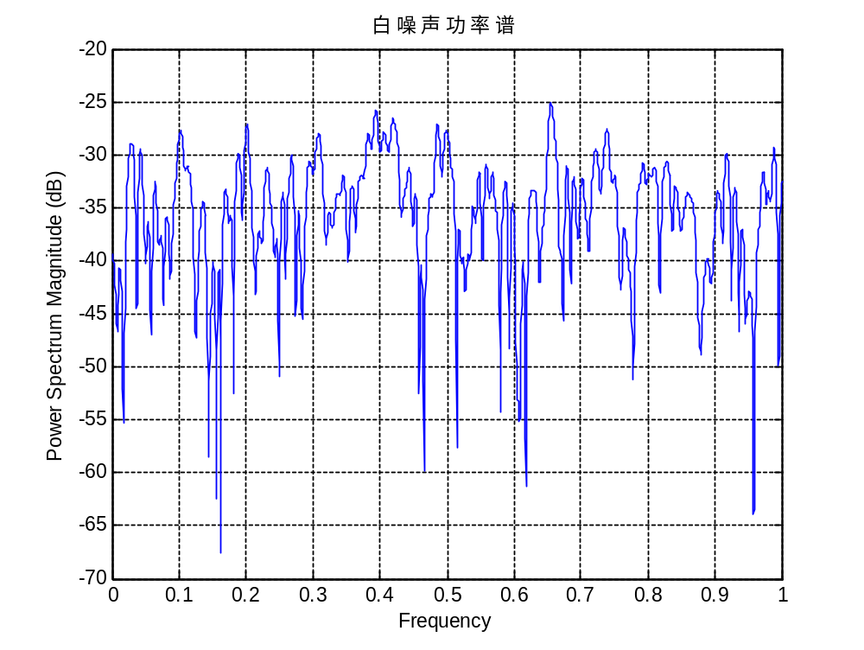
图10
下图是信号的功率谱，可以看出信号在260Hz（0.13）左右有个峰值。
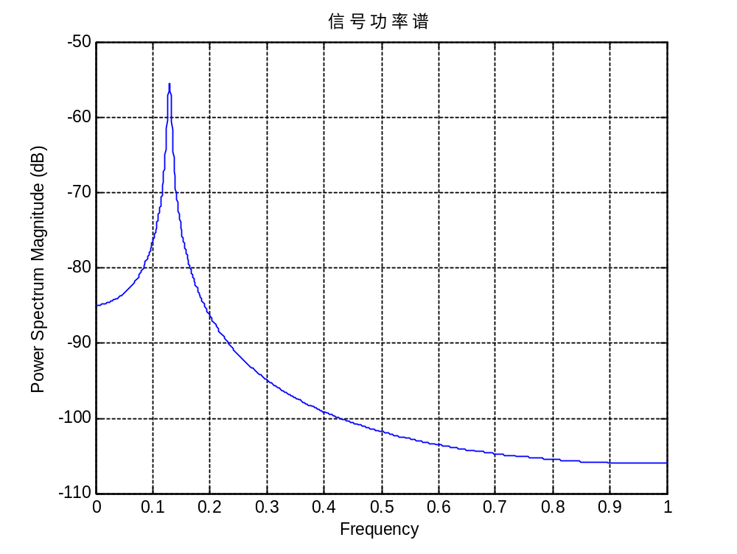

图11
从上面噪声和信号的功率谱可以看出，信号的峰值点在260Hz左右，噪声的峰值在1320Hz左右，噪声在220~260Hz频率范围内比较平坦，所以预白化的效果不是很明显。

3、不同观测时间、不同信噪比条件下实验结果的对比：
观测时间T(ms) | 信噪比SNR(dB) | 检测方法 | 门限Z0 | 虚警概率Pf | 检测概率Pd
10 | -60 | 非预白化 | 3.2279365737 | 0.3971486762 | 0.4066797642
10 | -60 | 预白化 | 115.6090354008 | 0.3951120163 | 0.4074656189
10 | -50 | 非预白化 | 3.2201898723 | 0.4108433735 | 0.4398406375
10 | -50 | 预白化 | 115.3111014035 | 0.4124497992 | 0.4414342629
10 | -40 | 非预白化 | 3.6199806129 | 0.3224472923 | 0.6152654010
10 | -40 | 预白化 | 129.7408374209 | 0.3224472923 | 0.6148779543
50 | -60 | 非预白化 | 6.8496222264 | 0.4754227291 | 0.4928774929
50 | -60 | 预白化 | 246.3334788668 | 0.4746362564 | 0.4900284900
50 | -50 | 非预白化 | 7.2527542037 | 0.4132000000 | 0.5148000000
50 | -50 | 预白化 | 260.7509334394 | 0.4124000000 | 0.5172000000
50 | -40 | 非预白化 | 10.4543627413 | 0.0822187254 | 0.7742066721
50 | -40 | 预白化 | 375.7268077904 | 0.0822187254 | 0.7766476810
100 | -60 | 非预白化 | 10.0212124423 | 0.4618815896 | 0.4885556433
100 | -60 | 预白化 | 360.3047744179 | 0.4630981346 | 0.4893449092
100 | -50 | 非预白化 | 11.0875791784 | 0.3270616493 | 0.5067945643
100 | -50 | 预白化 | 398.6514479620 | 0.3254603683 | 0.5091926459
100 | -40 | 非预白化 | 16.2748052412 | 0.0324218750 | 0.9094262295
100 | -40 | 预白化 | 585.4239912303 | 0.0312500000 | 0.9077868852

从表中数据可以看出，当观测时间较短时，预白化的检测效果比非预白的效果要好，当观测时间较长时，信噪比较大时，两种检测方法效果几乎没有区别，只是虚警概率有所降低。

